
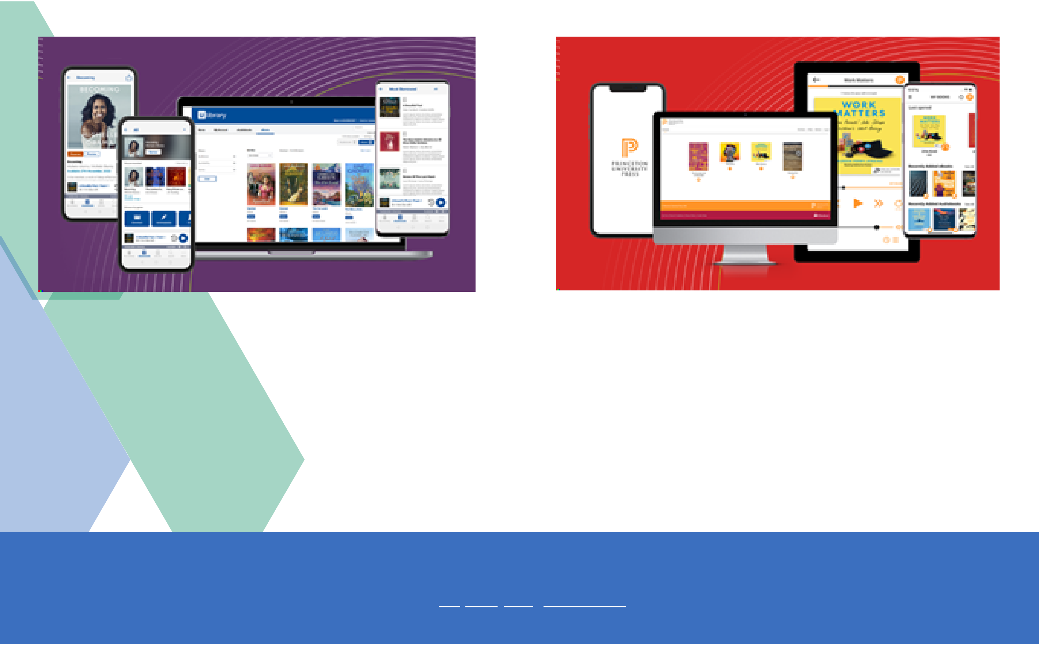

洋文圖書雲3.0
為什麼看書的
⼈變少了?
無法產⽣共鳴
不知道⾃⼰想要什麼
便利性不夠 圖書館太遠
洋⽂提供您的創新電⼦書服務平台
來自英國的創新電子書服務平台 :
耶魯大學、普林斯頓大學、愛丁堡大學出版社都愛用
Glassboxx的應用程式可在五個平臺上使用 Glassboxx的數位版權管理 （DRM） 的安全
最多可使用五個平臺 ; Android、iOS , 性和靈活性是使他成為全球市場領導者的部分
Windows、macOS 和瀏覽器（後者專為限制 原因，但什麼是 DRM？它是指用於保護數位
性IP領域而設計）。這使得圖書館服務人員在 內容版權、防止未經授權的訪問和分發的技
考量如何、何時、何地為消費者提供盡可能多 術。隨著數位出版變得越來越流行，克服了印
的內容選擇，使他們能夠以自己的方式閱讀需 刷帶來的許多挑戰，這一點對身為學術出版社
要的資訊。 的角度而言變得更加重要。
版權所有 ©2025 洋文圖書雲3.0 https://youngone.com.tw 連絡電話: 02-26975677

